Министерство образования и науки Российской Федерации

Федеральное государственное образовательное автономное учреждение высшего образования

"Пермский национальный исследовательский политехнический университет"

ОТЧЕТ

ПО ЛАБОРАТОРНОЙ РАБОТЕ №6.2

Дисциплина: Основы алгоритмизации и программирования

Тема: Реализация стека через класс

Пермь – 2023

|  |
| --- |
| Выполнил работу |
| Студент группы РИС-22-1б |
| Мерзляков В.Н. |
|  |
| Проверил работу |
| Доцент кафедры ИТАС |

# Описание класса Stack и его методов

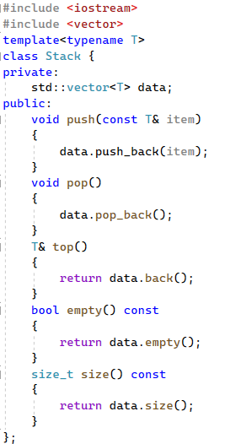

*Приложение 1 – Описание класса и его методов*

# UML диаграмма

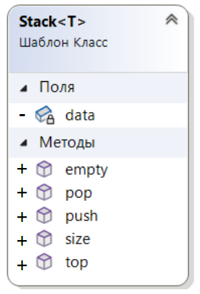

*Приложение 2 – UML диаграмма*

**Функция main()**

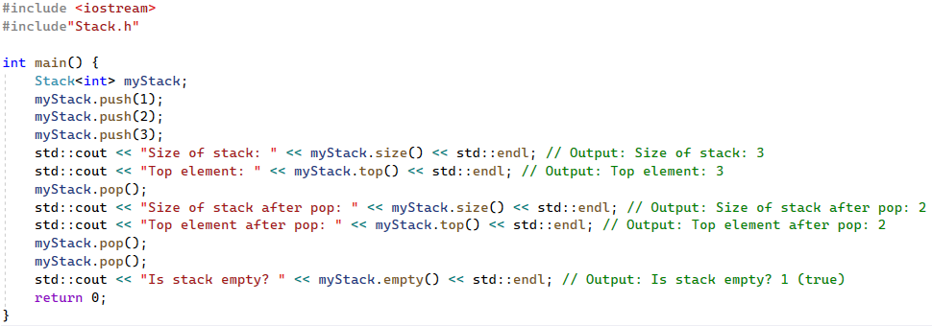

*Приложение 3 – Главная функция*

**Работа программы**

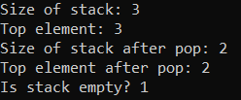

*Приложение 4 – Работа программы*